RECYM: Flujo automatizado multi-alimentador para asignación de demanda y estudios de flujo de carga en redes de distribución CYMDIST
Mac Tapia Ccosyo
Electro Dunas S.A.A. (empresa concesionaria) · mtapia@electrodunas.com
Resumen
Las empresas de distribución requieren procedimientos repetibles para limpiar modelos de red, asignar la demanda medida en cabecera, inyectar clientes importantes y cargas concentradas prospectivas, y comparar casos situacional versus proyectado. Este artículo presenta RECYM, una suite multi-alimentador que acopla CYMDIST/CymPy con una SPA de siete pasos y un pipeline por lotes. El flujo integra diagnóstico de red, mapeo energía/potencia a SED, asignación por kWh vía API COM, SpotLoads Locked, escenarios duales de flujo e informes automatizados. En el alimentador PA217 (22,9 kV, Electro Dunas), la campaña cerró con cero problemas de diagnóstico, clientes verificados dentro de tolerancia, asignación balanceada (9537,9 kW vs. 9537,88 kW), SpotLoad de 1420 kW y flujos situacional/proyectado exitosos. La arquitectura escala a ~96 alimentadores con BD Access compartida.
Palabras clave—CYMDIST, estudios de demanda, redes de distribución, asignación de carga, flujo de carga, modelado de sistemas de potencia, herramientas de software.
I. INTRODUCCIÓN
La planificación de distribución depende de modelos detallados de alimentadores para evaluar tensión, cargabilidad e impacto de nuevos clientes [1], [2]. CYMDIST ofrece asignación de carga y flujo desbalanceado [3], pero las campañas suelen ser manuales en GUI. Herramientas abiertas como OpenDSS [5] y pandapower [6] automatizan investigación; muchas utilities latinoamericanas, sin embargo, estandarizan .zxst/.mdb. RECYM cierra esa brecha [7], [8] con arquitectura por capas, campaña §§1–7 y validación en PA217 (22,9 kV).
II. TRABAJOS RELACIONADOS
Kersting [1] formaliza el modelado trifásico. La asignación usa energía/demanda/kVA como pesos [3], [9]. La automatización COM de herramientas comerciales es crítica cuando el sistema de registro es propietario [7], [8]. Estudios de capacidad e interconexión motivan narrativas situacional vs. proyectado [12]–[14].
III. ARQUITECTURA DEL SISTEMA
Cinco capas: presentación (SPA React), API (FastAPI jobs/SSE + puente Flask), dominio (pipeline/analysis/optimization), núcleo CymPy/COM y datos externos (.zxst/.mdb/Excel). Config multi-alimentador vía settings.json + feeders/<ID>.json (~96 alimentadores + estudio ELD).
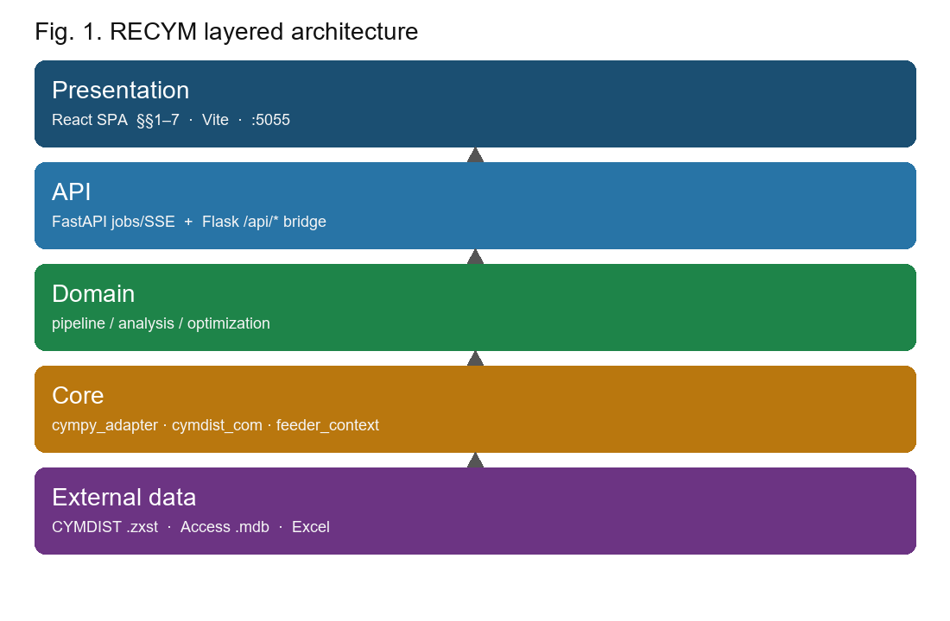
Fig. 1. Arquitectura por capas de RECYM (UI → API → dominio → núcleo CYMDIST → datos).
IV. MODELOS MATEMATICOS Y ALGORITMOS
Modelo 1 (asignacion kWh): Pcab_res = Pcab - suma Pfix; Pi = Pcab_res * Ei / suma Eu; error eps_P = |suma Pi - Pcab|/Pcab * 100%. Precision MAE/RMSE de DeltaP, DeltaE (tol. 0.01 kW / 0.5 kWh).
Modelo 2 (SpotLoad + LF dual): Pphase = P3ph/3, Qphase = Q3ph/3; y_sit = F(x; c=0), y_prj = F(x; c=1); Delta y = y_prj - y_sit; delta_P = 100*DeltaP/Psit. Pseudocodigo Algoritmos 1-3. Validacion muestra PA217: eps_P ~ 7.6e-5%, MAE=0, delta_P=+17.17%, cierre 21/21.
IV-bis. FLUJO OPERATIVO
IV. FLUJO DE TRABAJO PROPUESTO
§1 contexto/cabecera; §2 compuerta de calidad; §3 clientes EA→KWH / Pot→kW Locked + asignación; §4 SpotLoad P/3 Q/3 Locked (sin redistribuir después); §5 LF situacional (desconecta §4) / proyectado (conecta §4); §§6–7 informes y suite.
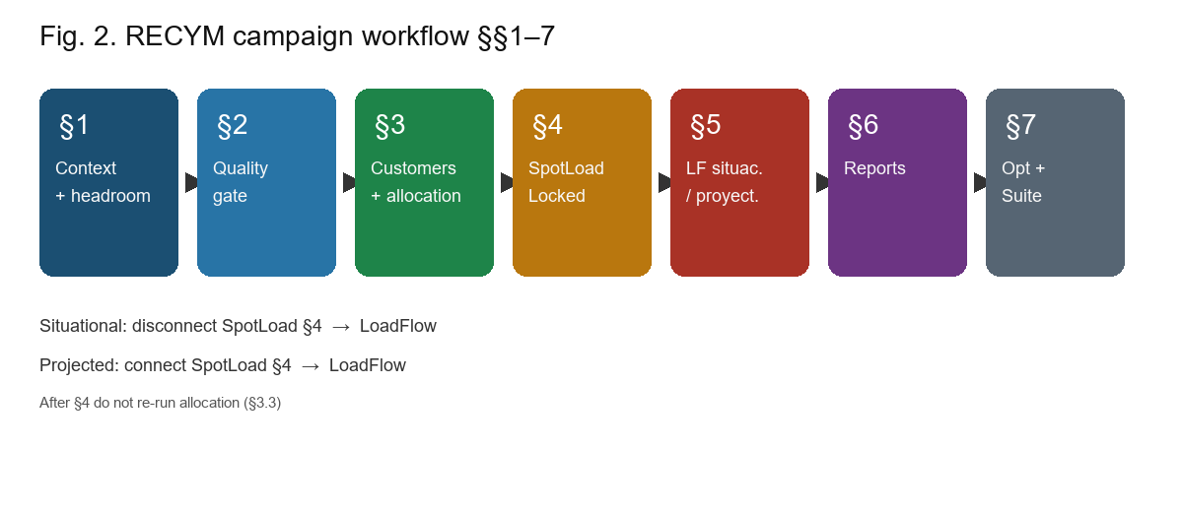
Fig. 2. Campaña operativa RECYM §§1–7.
V. CASO DE ESTUDIO
RECYM ya opera sobre la BD Access de Electro Dunas con 97 configuraciones de alimentador y múltiples estudios .zxst; PA217 (22,9 kV) se reporta como muestra experimental representativa. En PA217: 0 problemas de diagnóstico, clientes verificados, asignación balanceada (9537,9 vs 9537,88 kW), SpotLoad 1420 kW y LF situacional/proyectado con deltas P/Q/S cuantificados.
Corpus: 97 feeders + ELD; BD compartida; estudios .zxst múltiples. PA217 es muestra para validar RECYM (no es el informe de entrega de doc/).
VI. RESULTADOS Y DISCUSIÓN
Diagnóstico: 0 mensajes / 0 problemas. Precisión clientes: 11 OK, 0 fallos (Tabla I). Asignación COM: ΣP=9537,9 kW vs cabecera 9537,88 kW (Δ≈0%), 257 cargas. SpotLoad Locked 1420 kW en NODE_1080_320357_MI-17145_2 (Fig. 3). Flujos situacional y proyectado OK (Figs. 4–5). Cierre automatizado 21/21 pasos.
TABLA I. PRECISIÓN DE CLIENTES IMPORTANTES EN PA217 (MUESTRA)
Cliente | SED | EA (kWh) | Pot (kW) | ΔkWh | ΔkW | Estado
Caliza cementos inca | SE30940 | 1,747,551.27 | 3800.57 | 0.0 | 0.0 | OK
Minerales Paracas | SE30480 | 678,852.12 | 1273.76 | 0.0 | 0.0 | OK
LJMetales | SE30642 | 527,079.81 | 956.49 | 0.0 | 0.0 | OK
Emsalsa | SE30353 | 157,621.44 | 458.00 | 0.0 | 0.0 | OK
Uvica | SE30424 | 167,101.44 | 366.30 | 0.0 | 0.0 | OK
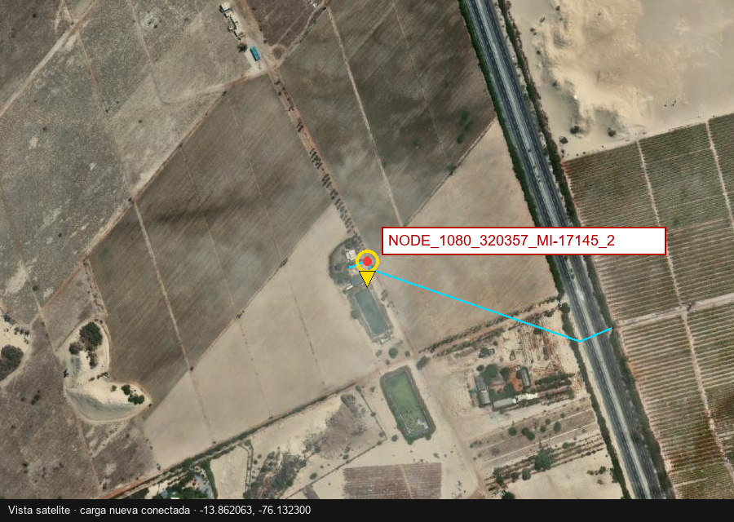
Fig. 3. Ubicación de la SpotLoad prospectiva (1420 kW) en PA217.
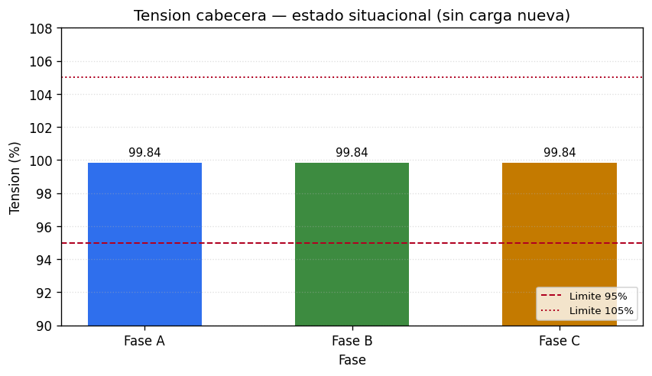
Fig. 4a. Mapa de tensión — escenario situacional (SpotLoad §4 desconectada).
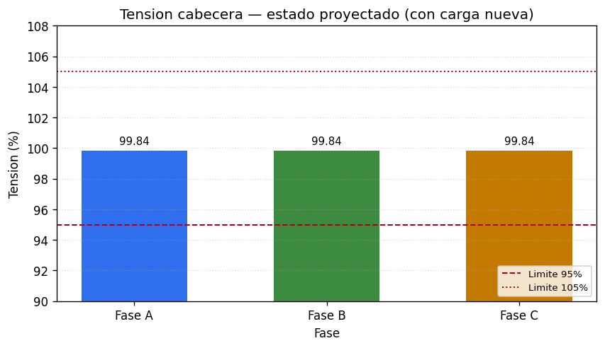
Fig. 4b. Mapa de tensión — escenario proyectado (SpotLoad §4 conectada).
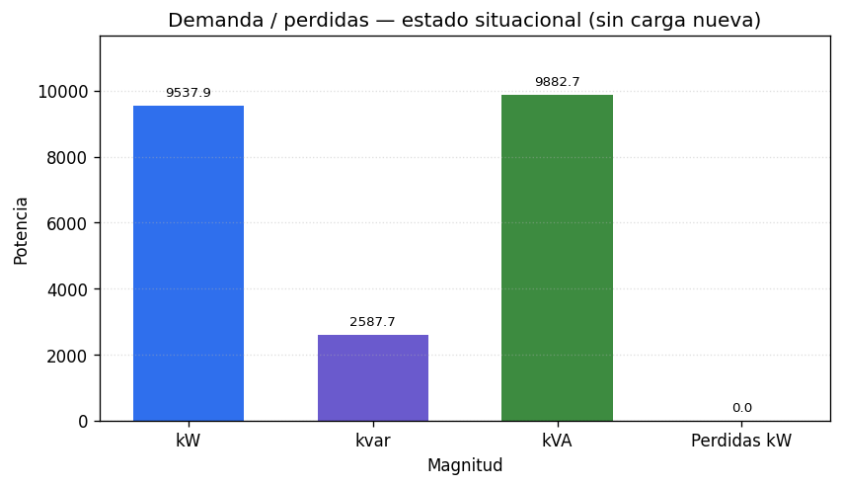
Fig. 5a. Cargabilidad — escenario situacional.
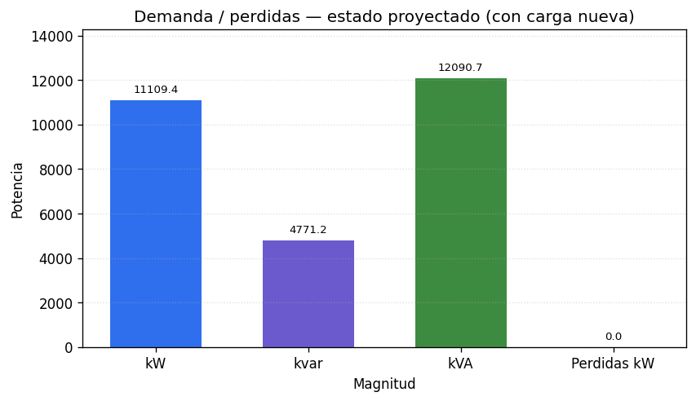
Fig. 5b. Cargabilidad — escenario proyectado (muestra PA217).
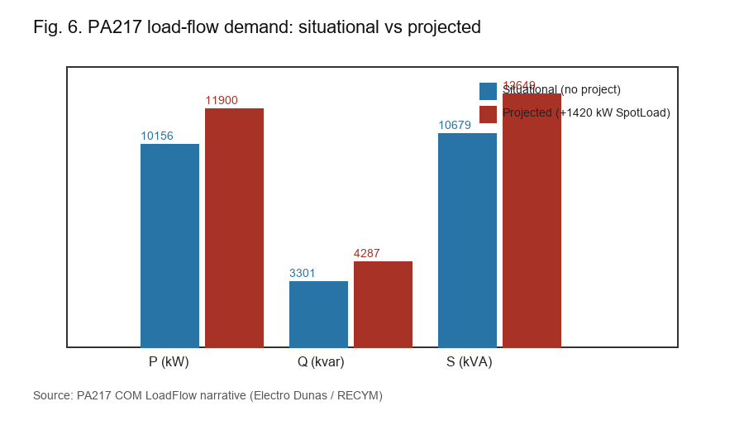
Fig. 6. Demanda de cabecera situacional vs proyectado (datos reales LF COM PA217).
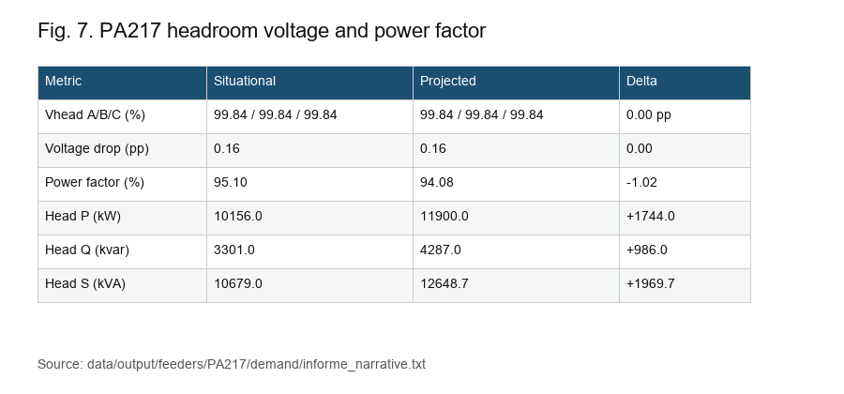
Fig. 7. Tabla III visual: tensión, FP y P/Q/S (muestra PA217).
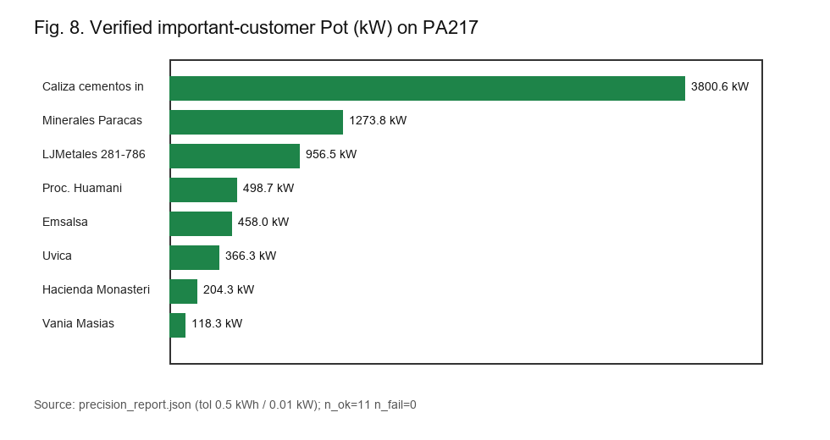
Fig. 8. Pot (kW) de clientes importantes verificados en la muestra PA217.
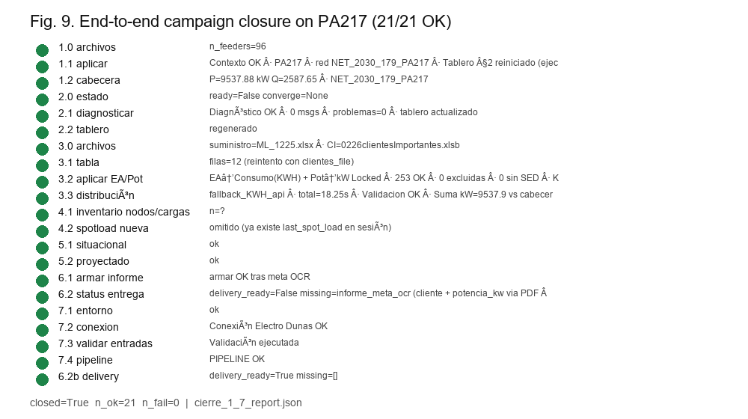
Fig. 9. Cierre automatizado §§1–7 en PA217 (21/21 OK).
Limitaciones: Windows/COM; integridad .zxst; fallback COM. Las tablas detalladas son de la muestra PA217; el catálogo ya tiene 97 alimentadores y múltiples estudios — KPIs de flota quedan como trabajo futuro.
VII. CONCLUSIÓN
RECYM automatiza campañas CYMDIST multi-alimentador sobre 97 alimentadores Electro Dunas y múltiples .zxst. Con PA217 como muestra representativa: 0 problemas de diagnóstico, precisión verificada, asignación balanceada, LF dual para 1420 kW y cierre 21/21. Trabajo futuro: KPIs de flota sobre el catálogo completo y endurecimiento §7.
REFERENCIAS
[1] W. H. Kersting, Distribution System Modeling and Analysis, 4th ed. Boca Raton, FL, USA: CRC Press, 2017.
[2] T. Gönen, Electric Power Distribution Engineering, 3rd ed. Boca Raton, FL, USA: CRC Press, 2014.
[3] Eaton CYME, CYMDIST Reference Manual / How-to Tutorials (Load Allocation, Load Flow), version 9.2. Saint-Bruno, QC, Canada: Eaton, 2022.
[4] R. C. Dugan, M. F. McGranaghan, S. Santoso, and H. W. Beaty, Electrical Power Systems Quality, 3rd ed. New York, NY, USA: McGraw-Hill, 2012.
[5] R. C. Dugan and T. E. McDermott, “An open source platform for collaborating on smart grid research,” in Proc. IEEE Power Energy Soc. Gen. Meeting, Detroit, MI, USA, 2011, pp. 1–7.
[6] L. Thurner et al., “pandapower—An open-source Python tool for convenient modeling, analysis, and optimization of electric power systems,” IEEE Trans. Power Syst., vol. 33, no. 6, pp. 6510–6521, Nov. 2018.
[7] J. Peppanen, M. J. Reno, M. Thakkar, S. Grijalva, and R. G. Harley, “Leveraging AMI data for distribution system model calibration and situational awareness,” IEEE Trans. Smart Grid, vol. 6, no. 4, pp. 2000–2009, Jul. 2015.
[8] Y. Wang, Q. Chen, T. Hong, and C. Kang, “Review of smart meter data analytics: Applications, methodologies, and challenges,” IEEE Trans. Smart Grid, vol. 10, no. 3, pp. 3125–3148, May 2019.
[9] A. K. Ghosh, D. L. Lubkeman, and R. H. Jones, “Load modeling for distribution circuit state estimation,” IEEE Trans. Power Del., vol. 12, no. 2, pp. 999–1005, Apr. 1997.
[10] M. E. Baran and A. W. Kelley, “State estimation for real-time monitoring of distribution systems,” IEEE Trans. Power Syst., vol. 9, no. 3, pp. 1601–1609, Aug. 1994.
[11] T. Brown, J. Hörsch, and D. Schlachtberger, “PyPSA: Python for power system analysis,” J. Open Res. Softw., vol. 6, no. 1, Art. no. 4, 2018.
[12] M. Rylander, J. Smith, and W. Sunderman, “Streamlined method for determining distribution system hosting capacity,” in Proc. IEEE Rural Electric Power Conf., Asheville, NC, USA, 2015, pp. 3–9.
[13] F. Ding and B. Mather, “On distributed PV hosting capacity estimation, sensitivity study, and improvement,” IEEE Trans. Sustain. Energy, vol. 8, no. 3, pp. 1010–1020, Jul. 2017.
[14] IEEE Standard for Interconnection and Interoperability of Distributed Energy Resources with Associated Electric Power Systems Interfaces, IEEE Std 1547-2018, Apr. 2018.
[15] H. L. Willis, Power Distribution Planning Reference Book, 2nd ed. New York, NY, USA: Marcel Dekker, 2004.
[16] J. A. Momoh, Electric Power Distribution, Automation, Protection, and Control. Boca Raton, FL, USA: CRC Press, 2008.
[17] A. Abur and A. G. Expósito, Power System State Estimation: Theory and Implementation. New York, NY, USA: Marcel Dekker, 2004.
[18] OSINERGMIN, Normativa técnica de calidad de servicio eléctrico / distribución (Perú). Lima, Peru. [Online]. Available: https://www.osinergmin.gob.pe
[19] IEEE Guide for Electric Power Distribution Reliability Indices, IEEE Std 1366-2022, 2022.
[20] S. Conti, S. Raiti, G. Tina, and U. Vagliasindi, “Study of the impact of PV generation on voltage profile in LV distribution networks,” in Proc. IEEE Power Tech, St. Petersburg, Russia, 2005, pp. 1–6.
Nota: pegar en plantilla oficial IEEE antes del envío. Texto: MANUSCRIPT_ES.md. BibTeX: references.bib. Autor: Mac Tapia Ccosyo (Electro Dunas S.A.A.).

